주차 | 5 주차 | 기간 | 2025.09.29  ~ 2025.10.05 | 지도교수 | (서명)
이번주 한일 요약 | 1. 개인 수업 내용 정리  2. 팀 회의 정리
<상세 수행내용>
- 수업 내용 정리
모델링 외부강의를 기본기 자체가 크게 부족하다 느껴 전공 수업내용을 연습하며 복기하는 시간을 가짐
3D모델링
교재에 있는 예제를 활용해 개인적으로 고양이 제작하고 뼈대를 삽입하고 메터리얼을 활용해 재질을 변환시키고 렌더링을 해 이미지 생성 작업
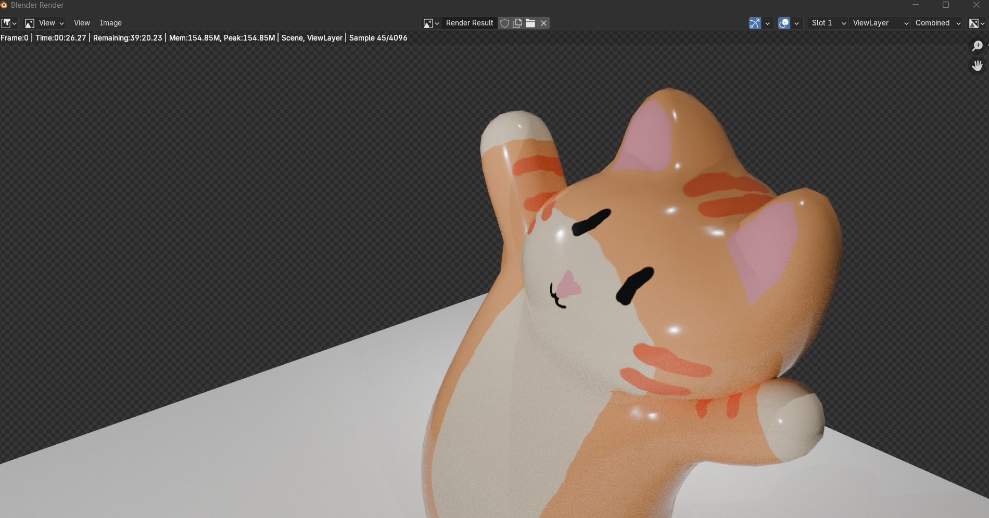

2. 팀 회의 정리
중점연구과제 탐색 관련으로 회의
몬스터 등반 시스템, 로프스윙 시스템, 몬스터용 길 찾기 인공지능, 루트슈터장르용 아이템 랜덤 생성 시스템, 지형정보 및 플레이어 동선 학습 AI, 10명 규모의 AI 마을, 3차원 퍼즐 시스템, 로프스윙 시스템 + 실시간 오브젝트 투영 시스템, 몬스터 등반 시스템 + 투사체 판정, AI NPC + 마피아 스토리 텔링, 안경을 통한 오브젝트 머티리얼 실시간 다수 변환 + 공포 게임, 스킬 컷씬시 카메라 무빙 모듈화 + VFX 및 사운드 제작 강화
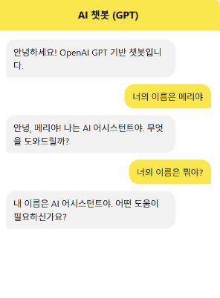
AI NPC 대사를 제안하기 위해 API 연결을 한 간단한 HTML을 제작

문제점 정리
해결방안 | -
다음주차 | 6주차 | 다음기간 | 2025.10.06  ~ 2025.10.12
다음주 할일 | - 개인 수업 내용 정리  - 팀 회의 정리  - 외부 강의 정리
지도 교수
Comment

